проект

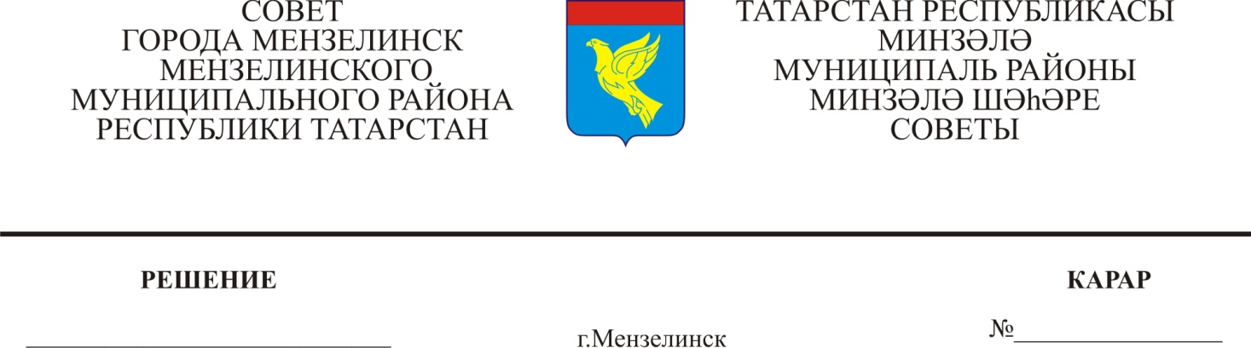

Об установлении и изменении вида разрешенного
использования земельных участков

Рассмотрев предоставленное заявление об установлении и изменении вида разрешенного использования земельных участков и в соответствии с Положением о публичных слушаниях в Мензелинском городском поселении, Генерального плана г. Мензелинска
ПОСТАНОВЛЯЮ :
1. Установить вид разрешенного использования земельного участка площадью 1351,0 кв.м., расположенного в кадастровом квартале 16:28:180103 по адресу: РТ, Мензелинский муниципальный район, г. Мензелинск, согласно приложению № 1 к настоящему постановлению из условно разрешенных видов использования - «Объекты транспорта».
2. Изменить вид разрешенного использования земельного участка площадью 400 кв.м. расположенного в кадастровых кварталах 16:28:180158 и16:28:180164, по адресу: РТ, Мензелинский муниципальный район, г. Мензелинск, ул. Энтузиастов, д.26 из условно -разрешенного использования на разрешенное использование «для размещения магазина»;
3. Контроль за исполнением настоящего постановления оставляю за собой.

Глава г. Мензелинска Мензелинского
муниципального района
Республики Татарстан А.Ф.Салахов

